路线：驻地——秦皇岛——老龙头——万寿山
观测点1：西浴场
39 54 18.90 119 33 36.85 8
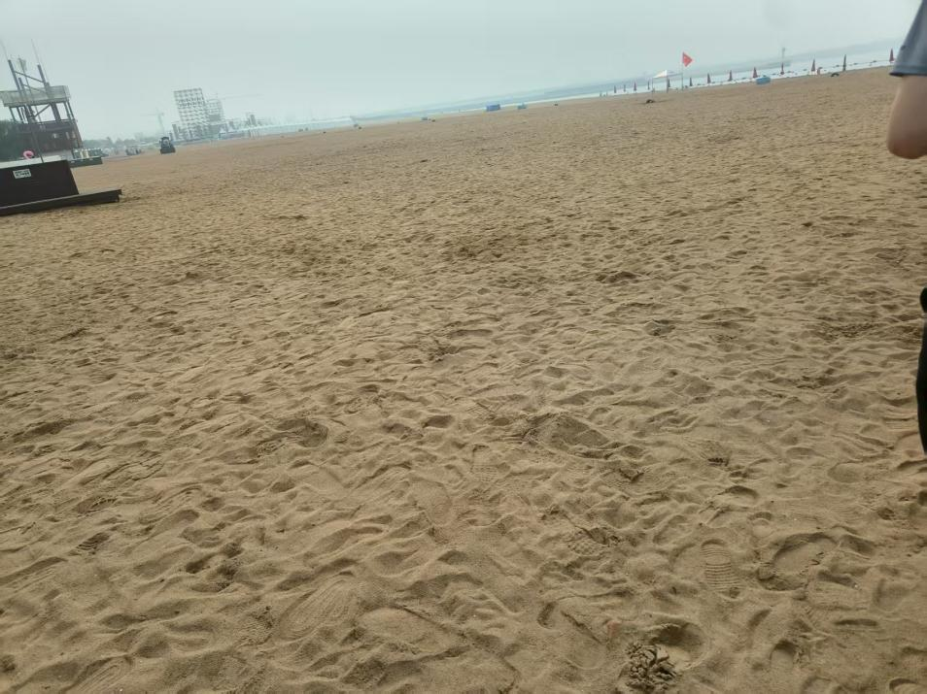
观察高低潮位，沙滩平台经过了人工干预。
海岸线不平，在遭受差异性侵蚀。

观测点2：白鹭岛
39 58 15.31 119 47 42.75 8
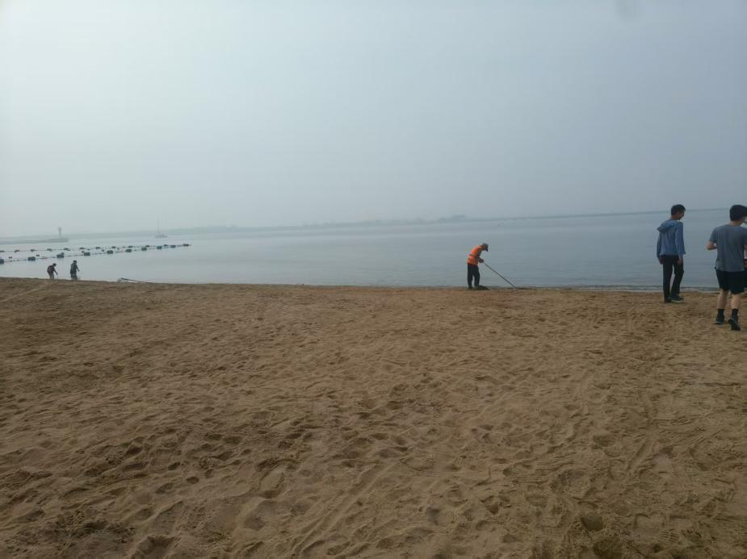
沙质海滩，有磨圆较好的砾石，没有海蚀穴、海蚀崖、海蚀穴。
有砂质河床（石床）：说明曾经的河流搬运能力强，并且离山地近，坡度大。
形成了三角洲，波浪作用较强。
物质结构:沙、砾石、粘土。

观测点3：长寿山
40 3 56.37 119 44 44.55 8
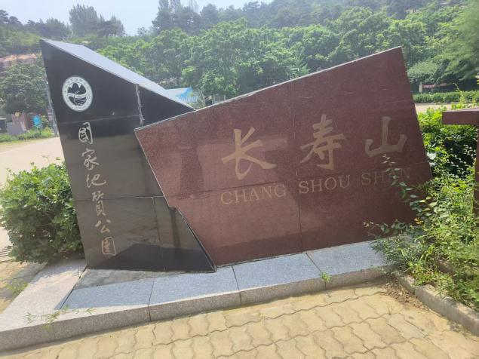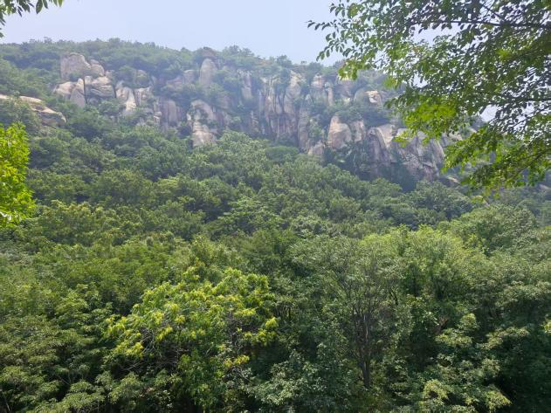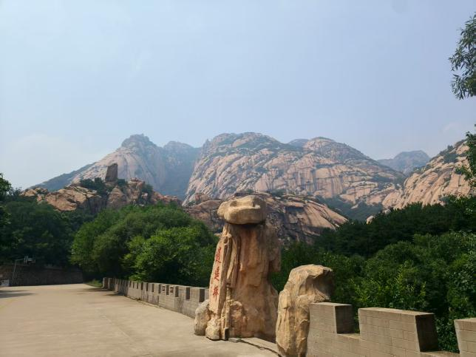
花岗岩地貌，有球形风化现象。

